高すぎる保育料。階層細分化実施で

3歳未満児の6割値下げに

**お母さんが働いても、稼いだ分が月々の保育料で消えていく・・・**

**保育園に入れたのはよかったけれど、高すぎる保育料に悲鳴があがっています。**

**保育料は親の所得により決められますが、国の基準保育料が高すぎて、自治体が軽減措置を講じても収入に見合った保育料となりません。**

**今年度より、藤枝市は所得階層を細分化した市独自の基準を実施しました。これによって3歳未満児の6割が保育料値下げになる見込みです。**

**（平成28年6月議会で取り上げております）**

急に仕事は休めない！

病児保育のニーズは切実でした。

**幼い子の急な発熱、病気。保育園に預けている親御さんは、そんな時本当に困ります。**

**特にインフルエンザやおたふく風邪にかかった子の場合、1週間以上は登園できません。こんな時必要なのは「病児保育所」です。**

**私の政策の柱は子育て政策です。これまでの議会論戦の積み重ねで、認可保育所の増設、小規模保育所の質の確保（全従事者が保育士資格を持つ者とする）、学童保育の6年生までの実施、多子世帯応援制度の創設など、数々の前進がありましたが、今年度病児保育について実現する事となりました。**

**病児保育所はなかなか新設がされてきませんでした。病気の子を預かりますので保育士だけでなく看護師が必要とされていること、それと医者を呼ぶこともあるので小児科医の協力の確約も必要とされます。**

**病気になっている子供がいない時でも人材を確保しなければならないので、苦しい財政状況にある社会福祉法人でなかなか開設に踏み切る事ができなかったのですが、多くの要望もあり市も開設に向けて努力し実現を見る事となりました。**

**今年度、シルバー人材センター内に保育士と看護師の資格を持つ会員の協力の下で病児保育所を開設、その後駅南地域にも順次広げていく予定となっています。**

**一日の利用料が2000円かかりますが、子供の急な発病であってもどうしても仕事が休めない時、本当に助かる施設だと思います。保育園に通っていない子供でも利用できます。**

**（平成27年2月議会で取り上げております）**

**現在は定員2名ですが、更なる拡大が想定されます**

**シルバー人材センター内の病児保育所**

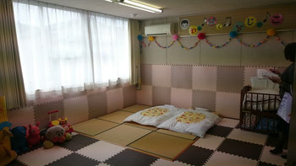

**平成29年度藤枝市予算**

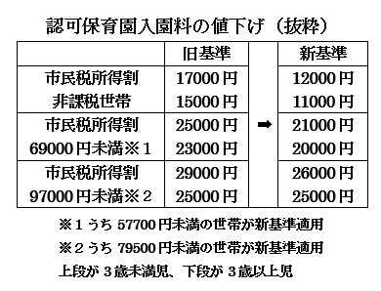

**私の政策の柱“子育て政策”さらに前進がみられました！**

**病児保育、保育料の値下げが実施されます**

**藤枝市議会欧州海外視察は中止に**

**相談者の秘密は厳守します**

**日本共産党議員団は、毎月無料の法律生活相談を実施しています。**

**とき：毎月最終火曜日の午後6時から　場所：生涯学習センター　ご利用の際はご一報ください。**

10月1日に番号が通知されま